ASSIGNMENT
MỤC LỤC
1.ĐỀ BÀI 1
2.Thông tin tác giả 1
3.Bài 1 1
3.1 Thuật toán 1
3.2 Code đầy đủ 5
3.3 Kết quả 9

1.ĐỀ BÀI

2.Thông tin tác giả
Mã sinh viên: DE200440
Họ tên: Mai Đăng Thế Bảo
Link Github: https://github.com/maidangthebao22/PRF192

3.Bài 1

3.1 Thuật toán
- Tạo menu
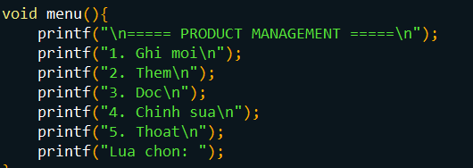
- Tạo hàm để ghi mới toàn bộ file
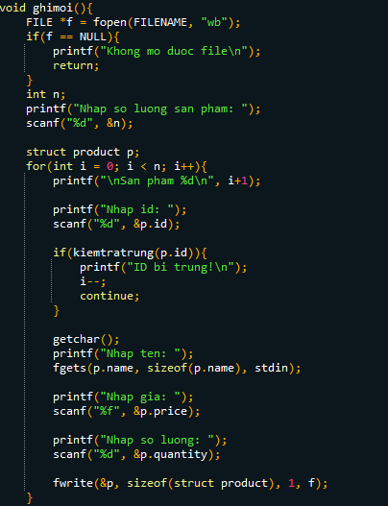
- Tạo hàm thêm 1 sản phẩm ‘
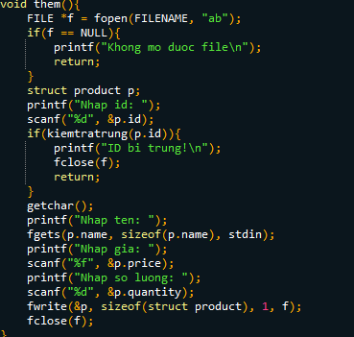
- Tạo hàm đọc file và in ra màn hình
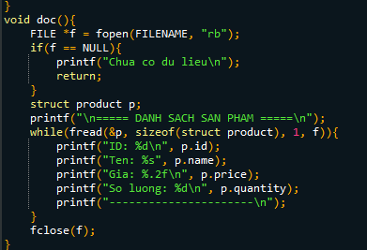
- Tạo hàm sửa thông tin sản phẩm
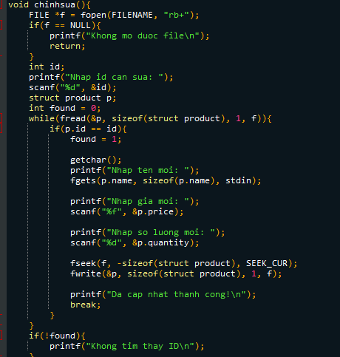
- Tạo hàm kiểm tra ID có tồn tại trong file không
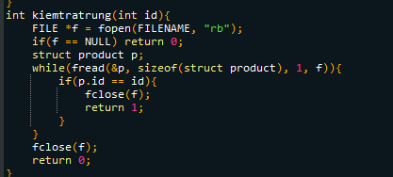

3.2 Code đầy đủ
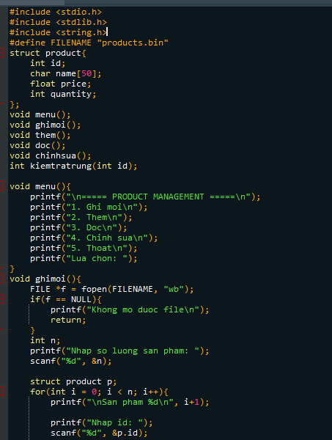
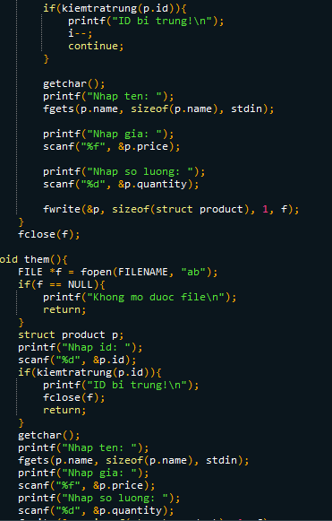
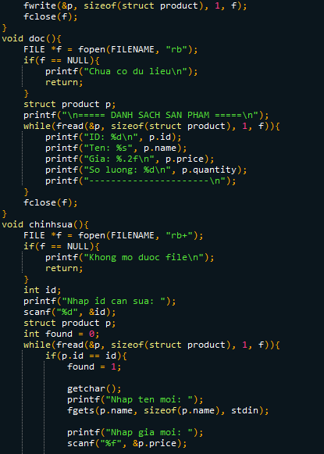
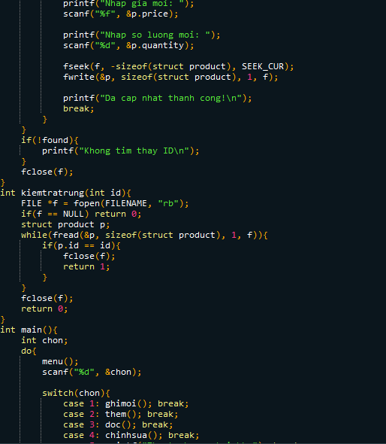
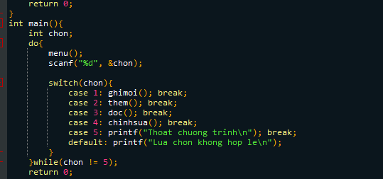

3.3 Kết quả
Test case 1:
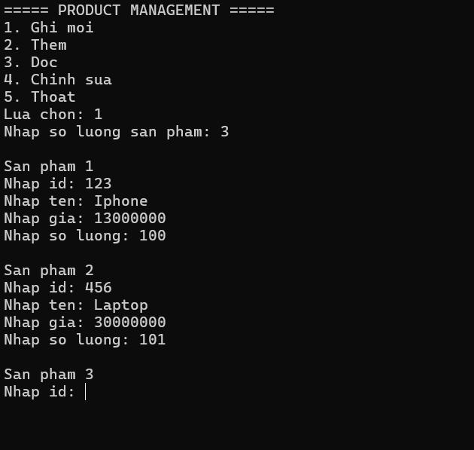
Test case 2:
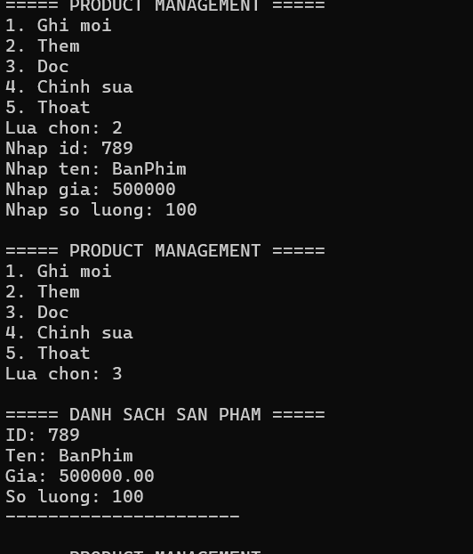
Test case 3:
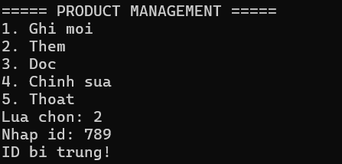
Test case 4
